**Machine Learning Final Project**

R10725058 王佩晨 R10725035 呂文楷 R10725011 陳佑甄

## Exploratory Data Analysis

我們對資料進行探索式分析，藉由 KDE 觀察特徵之間的機率分布並用 PCC 觀察兩兩特徵之間的相關性。由於資料類別不平均，因此觀察分佈時是以是否 churn 來進行。

* 1. KDE (kernel density function)  
     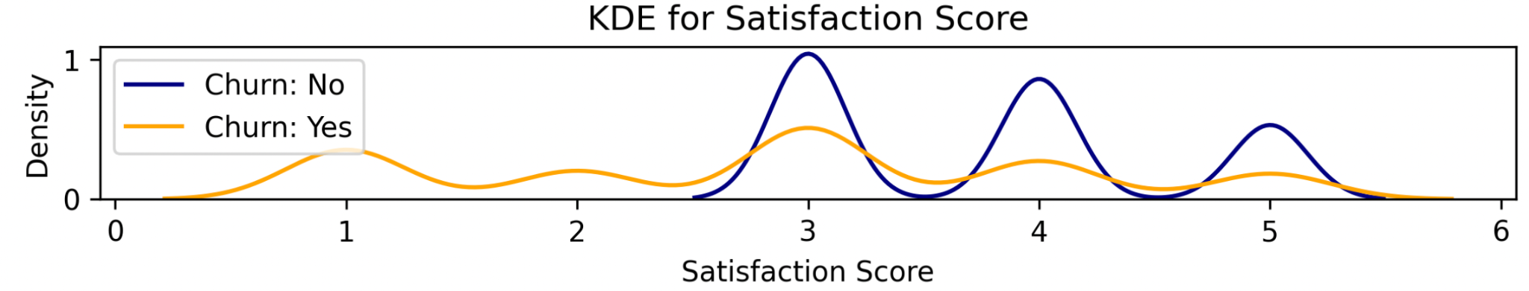
  2. PCC (Pearson Correlation Coefficient)  
     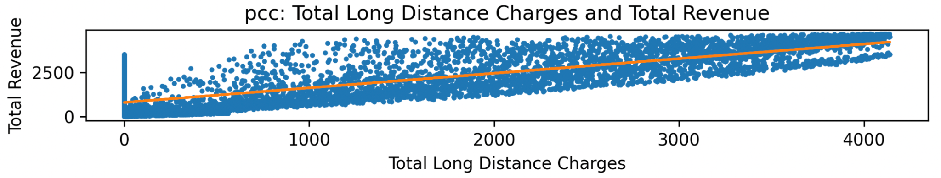

1. Data Preprocessing
   1. Data Cleaning
      1. 將超過18個 features 為空值的 row 刪除，最後 training data 為3681筆  
         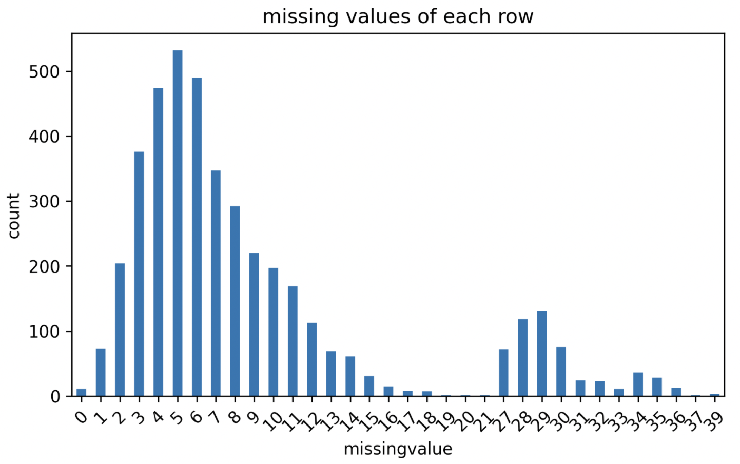
      2. Under 30, Senior Citizen / Age:

利用 Age 不為空值的欄位去補 Under 30 和 Senior Citizen 的為空值的欄位，最後再用 Under 30 和 Senior Citizen 去做互補。

訓練資料針對此兩個欄位在補值前(左圖)與補值後(右圖)的缺值如下：



測試資料針對此兩個欄位在補值前(左圖)與補值後(右圖)的缺值如下：



* + 1. Dependents / Number of dependents

利用 Number of dependents 不為空值的欄位去補 Dependents。

訓練資料針對此欄位在補值前(左圖)與補值後(右圖)的缺值如下：

Dependents 862 Dependents 493

測試資料針對此欄位在補值前(左圖)與補值後(右圖)的缺值如下：

Dependents 321 Dependents 202

* + 1. Dependents / Number of dependents

利用 Number of dependents 不為空值的欄位去補 Dependents。

Dependents (Train) : 862 -> 493

Dependents (Test) : 321 -> 202

* + 1. Referred a friend / Number of Referrals

利用 Number of Referrals 不為空值的欄位去補 Referred a friend。

訓練資料針對此欄位在補值前(左圖)與補值後(右圖)的缺值如下

Referred a Friend 449 Referred a Friend 55

測試資料針對此欄位在補值前(左圖)與補值後(右圖)的缺值如下：

Referred a Friend 321 Referred a Friend 202

* + 1. Internet Service / Avg Monthly GB Download, Unlimited Data, Online Backup, Online Security

利用後面四個 features 的欄位將 Internet Service 補值。

訓練資料針對此欄位在補值前(左圖)與補值後(右圖)的缺值如下：

Internet Service 441 Internet Service 50

測試資料針對此欄位在補值前(左圖)與補值後(右圖)的缺值如下：

Internet Service 339 Internet Service 27

* + 1. Phone Service / Avg Monthly Long Distance Charges

利用 Avg Monthly Long Distance Charges 不為0的欄位對 Phone Service 為空值的欄位補值。

訓練資料針對此欄位在補值前(左圖)與補值後(右圖)的缺值如下：

Phone Service 482 Phone Service 112

測試資料針對此欄位在補值前(左圖)與補值後(右圖)的缺值如下：

Phone Service 324 Phone Service 198

* + 1. City / Zip Code

利用 uszipcode 套件將 Zip Code 不為空值的欄位進行轉換，對 City 補值。

訓練資料針對此欄位在補值前(左圖)與補值後(右圖)的缺值如下:

City 867 City 518

測試資料針對此欄位在補值前(左圖)與補值後(右圖)的缺值如下：

City 351 City 221

* + 1. Latitude, Longitude / Lat Long

利用 Lat Long 來對 Latitude 與 Longitude 兩欄位進行補值，若 Lat Long 無缺值且兩欄位中有缺值就可以進行補值。

訓練資料針對 Latitude, Longitude 在補值前(左圖)與補值後(右圖)的缺值如下：



測試資料針對 Latitude, Longitude 在補值前(左圖)與補值後(右圖)的缺值如下：



* + 1. Total Revenue

我們發現 Total Charges - Total Refunds + Total Extra Data Charges + Total Long Distance Charges = Total Revenue，故以這個規律來進行補值。捕的方法為若五個變數中有只缺一個值的 row，就利用另外四個沒缺值的 features 取補值。

訓練資料針對此五個欄位在補值前(左圖)與補值後(右圖)的缺值如下：

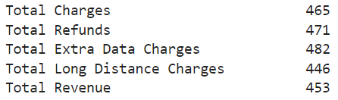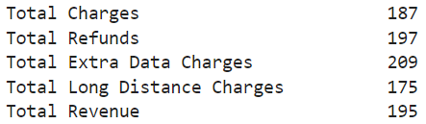

測試資料針對此五個欄位在補值前(左圖)與補值後(右圖)的缺值如下：

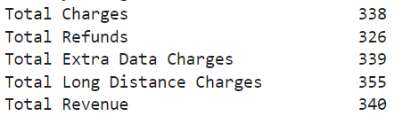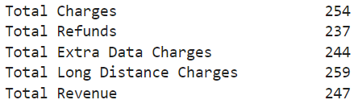

* 1. Encoding

由於資料中有些欄位是屬於 category 的資料，故在丟進模型訓練前要先對其進行 encoding，我們嘗試了三種 encoding 的方法如下：

* + 1. Label Encoding：

為把每個類別 mapping 到某個整數，不會增加新欄位。適合用在 Ordinal Data ，也就是類別有階層相關的欄位。

* + 1. Hash Encoding

適合用在 Nominal Data ，也就是類別間無階層關係的欄位。可以使用 n_component 參數來固定轉換後的維數。像是 City 欄位中有多個類別，若利用 One-hot encoding 會產生 sparse 的問題，故此類欄位可以利用 Hash encoding 設定轉換後的維度進行 encoding。

* + 1. Binary Encoding

適合用在 Nominal Data，也就是類別間無階層關係的欄位。為 Hash encoding 與 One-hot encoding 的結合。轉換步驟為分類特徵 => 數值 => 二進制數 => 將二進制數拆分為不同的 columns，也適合用在有大量類別的時候。

* 1. Imputating
     1. Simple Imputation

將資料分成兩種類型，float 類型的資料使用中位數補值，  
category類型的資料使用眾數補值。

* + 1. KNN Imputation

將所有資料放入 KNNImputer 並令 n_neighbors=5。

* + 1. Simple + KNN Imputation
  1. Scaling
     1. Min-Max Scale

讓每個特徵中的最小值變成0，最大值變成1。讓資料維持大小關係但縮放到 [0,1] 之間。

* + 1. Robust Scale

可以有效的縮放帶有 outlier 的數據，透過 Robust 如果資料中含有異常值在縮放中會捨去。

1. Feature Engineer
   1. Feature Augmentation
      1. City_avg_income

透過 uszipcode 套件取得該城市家庭所得的中位數(median_household_income) ，並新增為一個 feature。

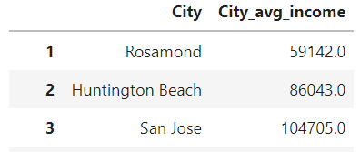

* + 1. stream_total

將 Streaming Movies, Streaming TV, Streaming Music 三個資料合併計算總共使用的 streaming 相關服務總數。

* 1. Feature Selection  
     使用十八種 Feature Selection Methods 進行各種組合的實驗，經過多次觀察後，最後挑出以下兩種效果較佳的方法進行 Feature Selection。

以下兩種 Feature Selection Methods 都分別實驗過 f_classif 與mutual_info_classif 的演算法來計算特徵相關性。其他方法詳見第八點附錄。

* + 1. SelectKBest

選擇 K 個最好的特徵，這邊 K=20。

* + 1. SelectFwe

對每個特徵使用常見的單變量統計檢驗，選擇與 Family-wise error rate 對應的 p 值。

* 1. Smote (Synthetic Minority Oversampling Technique)

由於觀察到 label 中 No Churn 的數量遠大於其他總數量的加總，為了避免模型訓練或預測時數量多的類別容易被預測到，因此對其他 label 進行 oversampling，使此資料集成為平衡的資料集。

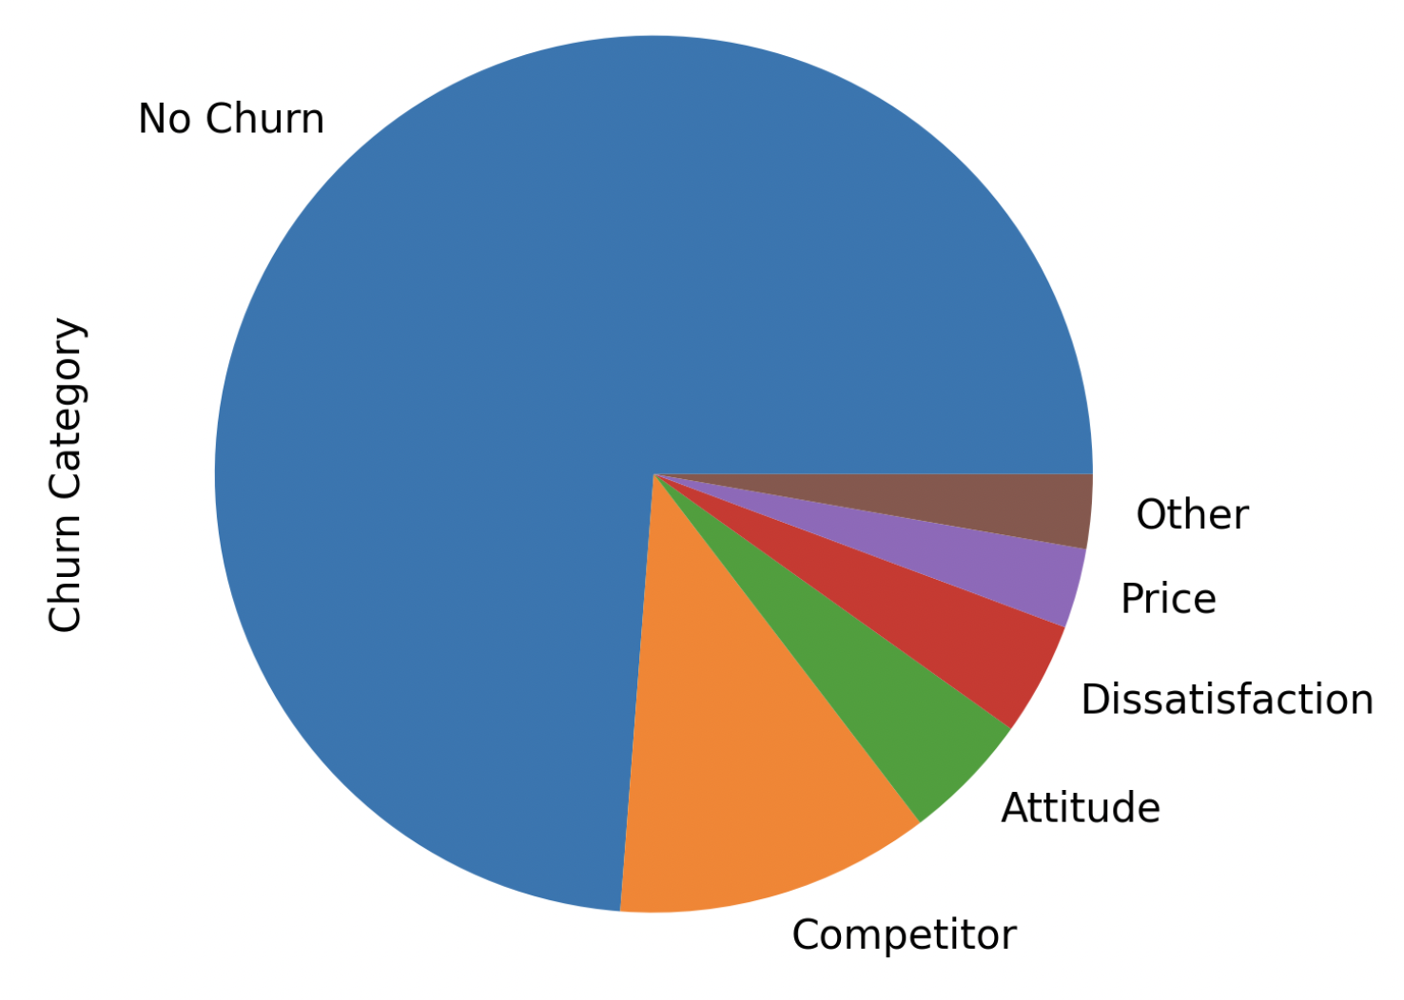

1. Machine Learning Algorithm

實驗七種演算法，經過與各種前處理方法的交叉實驗後挑出以下三種表現較好的模型，其他方法詳見第八點附錄。

* 1. Bagging

Bagging 的優點在於原始訓練樣本中有 noise 資料，透過 Bagging 抽樣就有機會不讓有 noise 資料被訓練到，所以可以降低模型的不穩定性。

* 1. XGBoost

結合 Bagging 和 Boosting 的優點。保有 Gradient Boosting 的做法，每一棵樹互相關聯，目標希望後面生成的樹能夠修正前面一棵樹犯錯的地方。XGboost 採用特徵隨機採樣，在生成每一棵樹的時候隨機抽取特徵，因此在每棵樹生成時不會每次都拿全部的特徵參與決策。且 XGboost 在目標函數添加了標準化，防止 overfitting 的情況產生。

* 1. LightGBM

LightGBM 採用 Leaf-wise tree growth 的方法進行分裂，這樣節省了大量分裂節點的資源。Leaf-wise 的分裂方法能產生比 XGBoost 使用 level-wise 分裂方法更復雜的樹，能使得模型得到更高準確率。

1. Experiment
   1. Final best private score (檔名: 2022-01-15-203221-xgboost-mannual impute)
      1. SelectFwe by f_classif score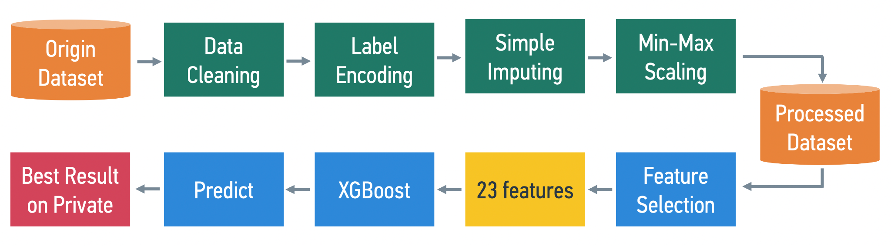

The highest uncorrected p-value for features to keep is 0.1.

* + 1. XGBoost parameters  
       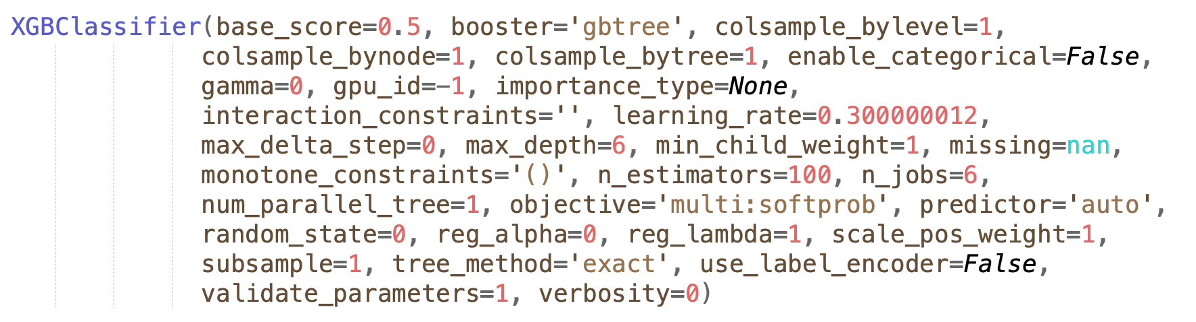
    2. 5 CV by StratifiedShuffleSplit on test size 0.3 with randomseed = 1
    3. Feature importance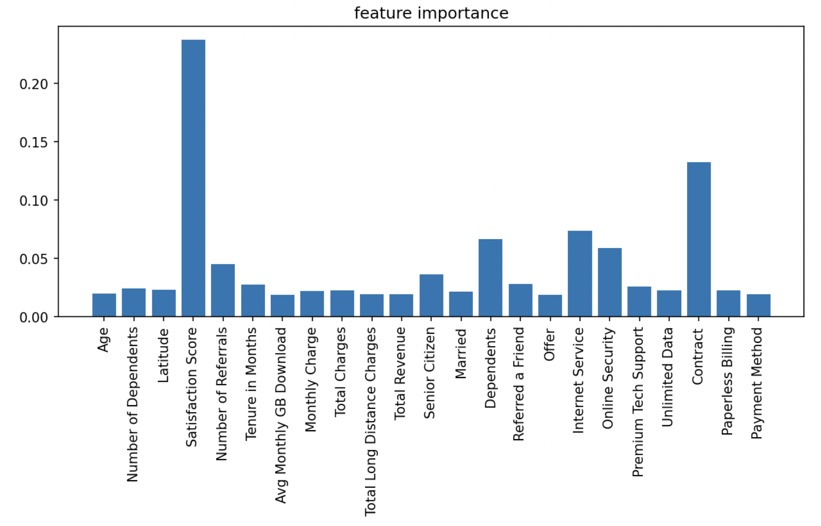
  1. Compare three approaches

|  | Baseline | Approach 1 | Approach 2 | Approach 3 |
| --- | --- | --- | --- | --- |
| Short description | Comparing  only | Best Private Score | Best Public Score | Expected best model by us |
| Encoding | Label Encoder | Label Encoder | Label Encoder | Binary Encoder |
| Imputating | Simple Impute | Simple Impute | Simple impute + KNN impute | Simple impute + KNN impute |
| Scaling | No | Min-Max Scaling | No | Min-Max Scaling |
| Feature Selection | No | SelectFwe  by f_classif score | SelectKBest by f_classif score | SelectFwe  by f_classif score |
| Training Data shape | (3681, 42) | (3681, 23) | (3681, 24) | (3681, 33) |
| Smote | False | False | True | True |
| Model | Bagging | XGBoost | LGBM | XGBoost |
| Time | 0.38 sec* | **0.14 sec\*** | 2.44 sec* | 4.95 sec* |
| Public Score | 0.28733 | 0.33763 | **0.34983** | 0.31444 |
| Private Score | 0.29285 | **0.36041** | 0.32161 | 0.31837 |

*Average runtime for one training iteration

1. Discussion
   1. Efficiency  
      綜合所有實驗結果，我們發現有無加上 smote 會嚴重影響到 Time Efficiency ，由於資料量不多因此影響層面不大，但若未來有較大的資料量就考慮不使用 smote，改為使用 under sampling 來平衡 Efficiency 與 Performance 的 trade-off。除此之外，Min Max Scaling 和 Feature Selection 也會些微影響到模型效率，有進行縮放或選擇較少參數皆會提升訓練速度。
   2. Scalability

針對Scalability，我們最終挑選的 XGBoost 和 LightGBM 架構在大量資料下皆有可擴充性[9][10]，在實驗的過程中，我們也有妥善利用這個特性，在一台電腦上進行平行執行緒運算，如圖1。當資料量非常大的時候，兩個模型皆可以拓展到更多台機器或電腦叢集進行分散式模型訓練。  


圖1

* 1. Interpretability

Tree-based model 可以解釋每個 feature 的重要性(如下圖)，因此利用此類型的 model 可以針對重要的 feature 去做重點調整。以此實驗為例，在得知satisfaction score 的重要性大後，可以針對此 feature 去做更精確的補值，或是於 production 階段中加強該資料在搜集時的精確度。

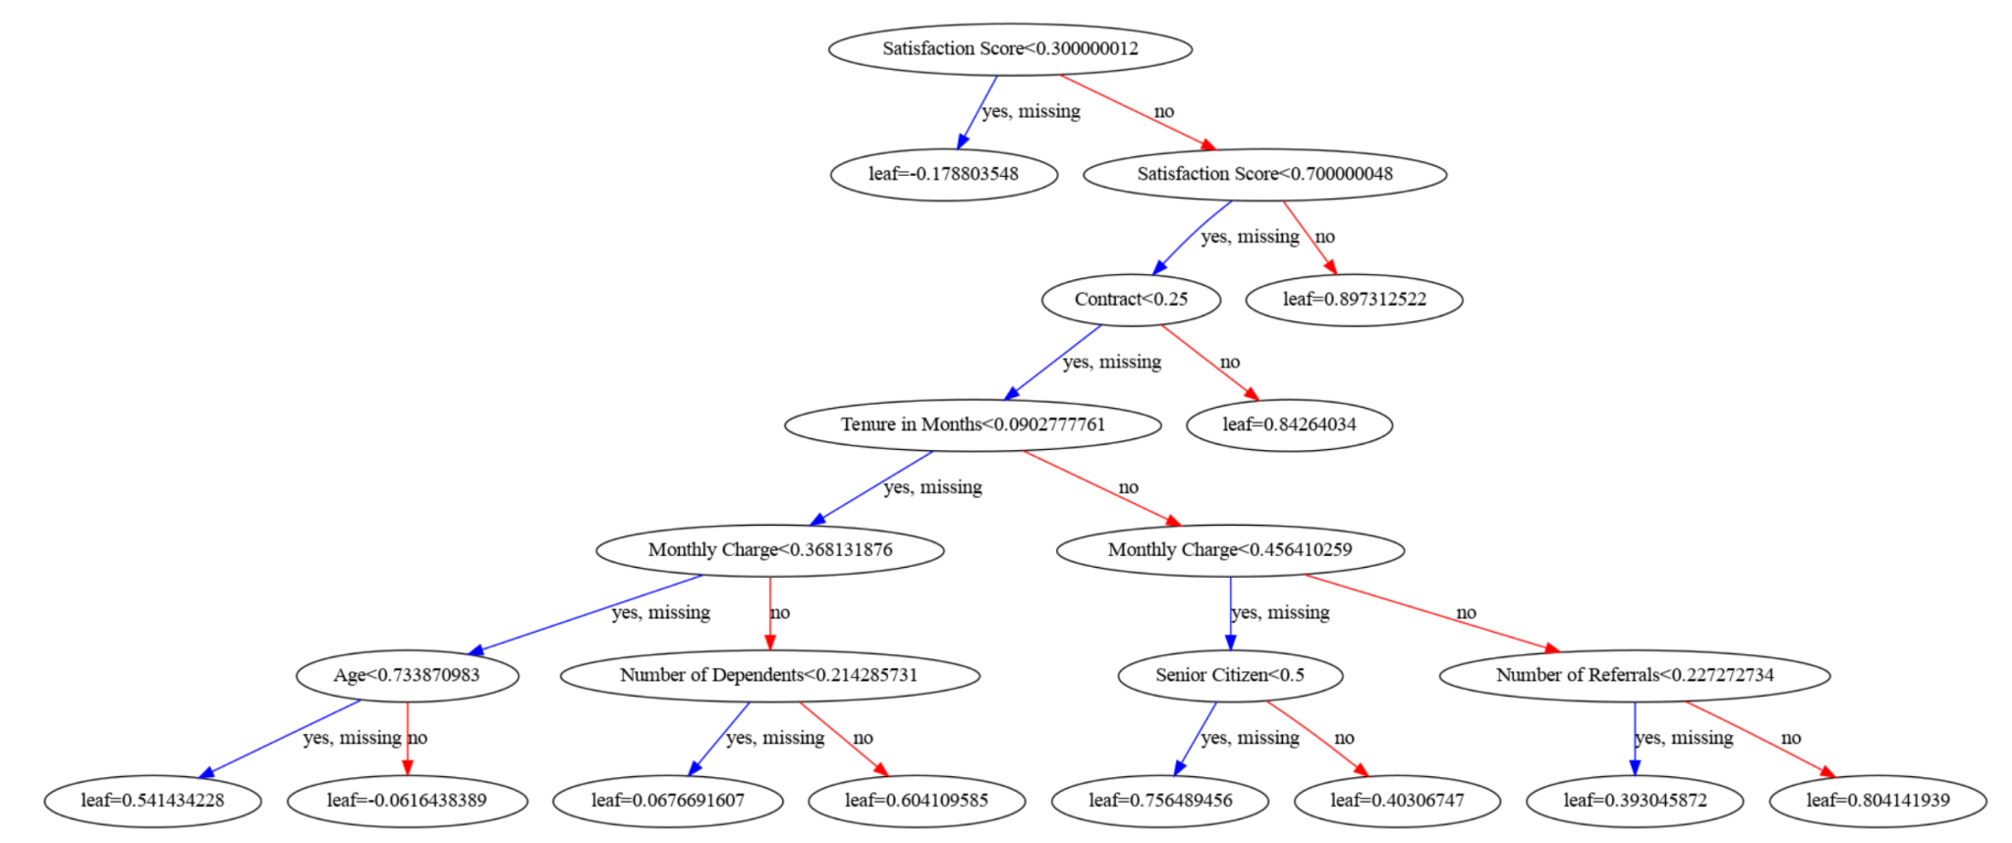

* 1. Overfitting

綜合實驗結果可以發現 XGBoost 在 Private Score 的平均表現優於 LightGBM。由於我們的資料集小於10000筆，LightGBM 可能會產生 overfitting 的情況，雖然 LightGBM 是個強大的模型並讓我們在 public score上表現最好，考慮 overfitting 的情況，我們最後選擇繳交的 final model 為 XGBoost。

1. Conclusion

綜合以上實驗，我們最終推薦 Approach 1 (Best Private Score)為最佳的解決方案。在Approach 1 中我們在各階段使用不同的方法，每個方法各其有優缺點，我們經過多次實驗從眾多組合中選擇此種組合，以在各項指標達到平衡。以下為針對Approach 1的優缺點：

* Pros

1. 進行 Feature Selection 來縮短訓練時間、降低雜訊特徵並提高準確度。
2. Simple Imputation雖然無法確保補值的準確性，但可以確保不會因為補值而產生偏差。
3. 使用 XGBoost 結合 Bagging 與 Boosting 優點，使平均表現佳。
4. 使用 XGBoost 在未來若資料量大時具備可擴充性，可進行分散式模型訓練也可結合 GPU 進行訓練。

* Cons

1. 相較於 linear model，較有可能產生 overfitting。
2. Simple Impute 會直接將缺失值以單一方法補值，如果能有更多訓練資料，可以針對不同類型的參數去設計獨特的補值方法。
3. XGBoost 有眾多參數，較難進行參數調整。
4. Reference
   1. [初學Python手記#3-資料前處理( Label encoding、 One hot encoding)](https://medium.com/@PatHuang/%E5%88%9D%E5%AD%B8python%E6%89%8B%E8%A8%98-3-%E8%B3%87%E6%96%99%E5%89%8D%E8%99%95%E7%90%86-label-encoding-one-hot-encoding-85c983d63f87)
   2. [Here’s All you Need to Know About Encoding Categorical Data (with Python code)](https://www.analyticsvidhya.com/blog/2020/08/types-of-categorical-data-encoding/)
   3. [Simple Methods to deal with Categorical Variables in Predictive Modeling](https://www.analyticsvidhya.com/blog/2015/11/easy-methods-deal-categorical-variables-predictive-modeling/?utm_source=blog&utm_medium=Categorical_data_encoding)
   4. [Here’s All you Need to Know About Encoding Categorical Data (with Python code)](https://www.analyticsvidhya.com/blog/2020/08/types-of-categorical-data-encoding/#h2_9)
   5. [Handling “Missing Data” Like a Pro — Part 2: Imputation Methods](https://towardsdatascience.com/handling-missing-data-like-a-pro-part-2-imputation-methods-eabbf10b9ce4)
   6. [Imputation under non-normal distributions](https://stefvanbuuren.name/fimd/sec-nonnormal.html)
   7. [xgboost: eXtreme Gradient Boosting](https://mran.microsoft.com/snapshot/2020-07-15/web/packages/xgboost/vignettes/xgboost.pdf)
   8. [LightGBM: A Highly Efficient Gradient Boosting Decision Tree](https://proceedings.neurips.cc/paper/2017/hash/6449f44a102fde848669bdd9eb6b76fa-Abstract.html)
5. Appendix: 本實驗所有使用的Feature Selection和Machine Learning Algorithm

| **Feature Section Method** | **Machine Learning Algorithm** |
| --- | --- |
| 1. GenericUnivariateSelect 2. SelectPercentile 3. SelectKBest 4. SelectFpr 5. SelectFdr 6. SelectFromModel 7. SelectFwe 8. SequentialFeatureSelector 9. RFE 10. RFECV 11. VarianceThreshold | 1. Random Forest 2. Decision Tree 3. LinearSVM 4. KNN 5. Bagging 6. XGBoost 7. LightGBM |

1. Members Workload

王佩晨(33%): Preprocessing, Feature Engineering, Model Experiment, Paper work

呂文楷(33%): EDA, Preprocessing, Model Experiment, Paper work

陳佑甄(33%): Preprocessing, Model Experiment, Paper work